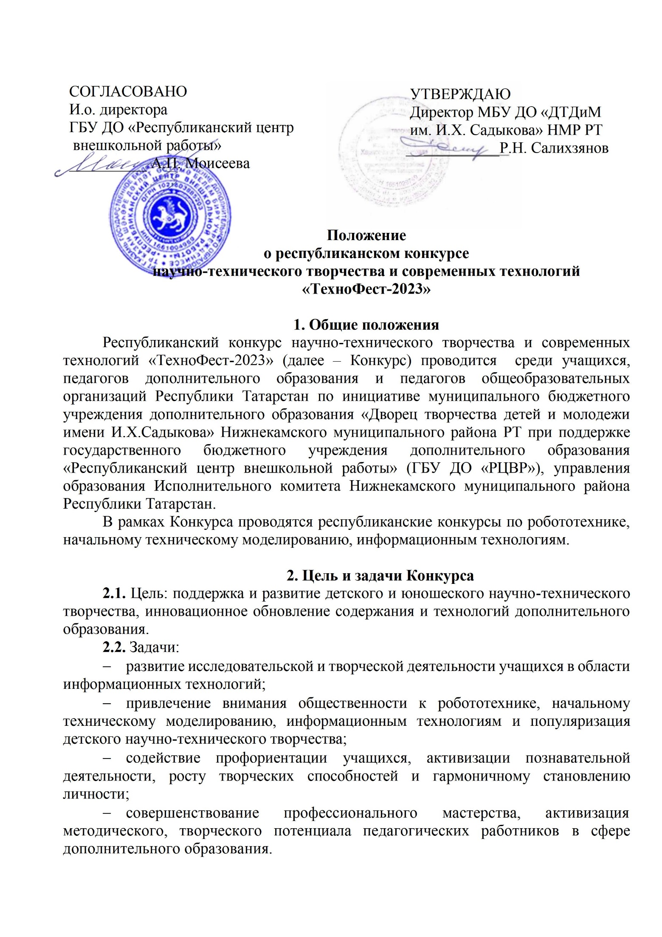
3. Участники Конкурса
3.1. Обучающиеся 1-11 классов образовательных организаций общего и дополнительного образования, в том числе дети с ограниченными возможностями здоровья, дети-инвалиды.
3.2. Педагоги дополнительного образования технической направленности, педагоги общеобразовательных организаций Республики Татарстан.

4. Условия участия и сроки проведения Конкурса
4.1. Конкурс проводится ДИСТАНЦИОННО с 15 по 31 октября 2023 года.
Работы и заявки на участие в Конкурсе принимаются не позднее 24 октября 2023 года.
4.2. Конкурс проводится по 6 номинациям:
- «Начальное техническое моделирование» (1-4 классы);
- «Компьютерная графика» (1-4, 5-7, 8-11 классы);
- «Компьютерная презентация» (6-7, 8-11 классы);
- «Робототехника» (1-4, 5-7, 8-11 классы);
- «Анимационное искусство» (4-6, 7-9 классы).
- «Педагогическая ТехноИнновация» (педагоги дополнительного образования, педагоги общеобразовательных организаций технической направленности).
4.3. Участники Конкурса представляют в Оргкомитет следующие материалы:
1) заявку участника Конкурса (анкета участника);
2) конкурсную работу.
Конкурсную работу участники размещают в открытом Облачном хранилище, ссылка указывается в заявке (если ссылка недоступна к просмотру, то работа к Конкурсу не допускается).
4.4. Заявка осуществляется в двух форматах:
- на ресурсе https://panorama.tatar в разделе «Технические», мероприятие «Республиканский конкурс научно-технического творчества и современных технологий «ТехноФест-2023» (в случае отсутствия заполнения данной формы сведения об участии в Конкурсе не могут быть включены в итоговые документы);
- заявка (анкета участника) направляется одним письмом на электронную почту tehnofest@mail.ru. В теме письма указать номинацию (полностью, без сокращений), ФИО руководителя, образовательную организацию.

5. Требования к конкурсным работам
5.1. Участники в номинации «Начальное техническое моделирование» представляют творческий проект «И тут вошёл изобретатель…», где предлагается сконструировать любую модель. Материал выполнения модели – на усмотрение участника.
В данной номинации соревнуются обучающиеся или команды обучающихся 1-4 классов, в составе которых должно быть не более 2-х человек (защита не более 3 минут).
Работа должна быть представлена двумя файлами:
- презентация в программе Power Point;
- видеозапись защиты данной презентации (объем не должен превышать 25 МБ, формат MPEG-4 или сжатыми в AVI, с разрешением не больше 720*1280 МР).
5.2. Участники в номинации «Компьютерная графика» выполняют рисунок в одной из прикладных программ: Paint, CorelDraw, Photoshop, Illustrator на тему:
- «И тут вошёл изобретатель…» (1-4 классы);
- «О науке простыми словами» (5-7 классы);
- «Российская наука: вчера, сегодня, завтра» (8-11 классы).
Работа должна быть представлена двумя файлами:
- исходный файл в формате той программы, в которой изображение было создано;
- импортированное изображение в формате JPG, минимальный размер 800х600 пикселей.
5.3. Участники в номинации «Компьютерная презентация»:
6-7 классы выполняют работу на тему «От мечты к реальности»;
8-11 классы – на тему «Будущее техники и науки за молодёжью»
Работа должна быть представлена в виде:
- презентация в программе Power Point (2007);
5.4. Участники в номинации «Робототехника» представляют видео защиты своего творческого проекта:
- «Твоя первая модель» (1-4 классы);
- «Юные изобретатели» (5-7 классы);
- «Будущие техники» (8-11 классы).
Предлагается сконструировать модель (робот-манипулятор, мобильный робот), используя наборы Lego Mindstorms EV3 или NXT.
Объем не должен превышать 25 МБ, формат MPEG-4 или сжатыми в AVI, с разрешением не больше 720*1280 МР.
5.5. Участники в номинации «Анимационное искусство» (объёмная анимация, живописная анимация, перекладочная анимация, компьютерная анимация, пластилиновая анимация) представляют мультипликационный фильм на тему «Мир вокруг нас».
Допускаются фильмы любого жанра и творческого решения, отвечающие целям и задачам Конкурса. От каждого объединения кино-видеолюбителей принимаются не более 2-х фильмов от каждой возрастной группы. Хронометраж не более 20 минут.

5.6. Критерии оценивания конкурсных работ:
п/п | Критерии | Оценка в баллах
1. | Новизна идеи, творческий подход (оценивается оригинальность раскрываемой работой темы, глубина идеи работы, а также творческий вклад авторов работы в реализацию идеи и раскрытие темы); | 0-5
2. | Значимость, актуальность, применимость (оценивается важность, значительность, востребованность, возможность широкого применения работы); | 0-5
3. | Качество технического исполнения (оценивается качество и сложность технического исполнения, сложность и обоснованность выбора использованных технологий); | 0-5
4. | Визуальное оформление, стиль (оценивается качество визуального оформления: общий визуальный стиль работы, дизайн элементов оформления работы); | 0-5
5. | Эстетичность представленных материалов. | 0-5

5.7. Участники в номинации «Педагогическая ТехноИнновация»
Педагоги технической направленности представляют методические разработки:
- ДООП технической направленности (дополнительная общеобразовательная общеразвивающая программа);
- методические сборники заданий, упражнений;
- методические рекомендации педагогов: по выполнению практических заданий учащимся, контрольно-оценочные материалы, описание инновационных методов, приёмов, форм работы, рекомендации из опыта работы педагога и др.;
- проекты (педагогические, методические);
- разработки занятий (уроков);
- мастер-классы (для детей, для педагогов) и другой методический материал.
Методические материалы предоставляются:
- в формате Word, шрифт Times New Roman;
- размер шрифта 14;
- межстрочный интервал 1;
- количество страниц неограниченно;
- первый лист должен содержать информацию:
Название номинации Конкурса
Название методического материала
Ф.И.О. (полностью), должность автора
Полное название образовательной организации, населённый пункт

Представленный материал должен носить инновационный характер и соответствовать современным требованиям к методической продукции.

№ п/п | Критерии | Оценка  в баллах
1. | Соответствие содержания целям и задачам Конкурса | 0-5
2. | Оригинальность, эффективность и новаторство использования методов, приёмов, форм работы | 0-5
3. | Наличие четкой структуры и логики материала, стиль и доходчивость изложения | 0-5
4. | Методическая ценность представляемого материала, возможность его широкого применения | 0-5
5. | Грамотность и эстетичность представленных материалов. | 0-5

Итоги подводятся по каждому виду методического материала!

Организационный взнос за участие в данной номинации «Педагогическая ТехноИнновация» составляет 420 рублей за каждую работу. Оплата производится безналичным расчетом (приложение).
По итогам Конкурса будет опубликован сборник методических работ участников
5.8. Организаторы не несут ответственность за конкурсные работы без доступа к просмотру и не соответствующие требуемому формату. Данные работы рассматриваться и оцениваться не будут. Работы без полной информации в заявке к Конкурсу не допускаются!

6. Подведение итогов Конкурса
По итогам Конкурса в каждой номинации вручаются дипломы 1, 2, 3 степени. Участникам Конкурса вручаются свидетельства участника.
Жюри Конкурса вправе учредить специальные дипломы и номинации.
Наградной материал и свидетельства участников будут размещены в Облачном хранилище, https://cloud.mail.ru/public/8vfv/sWJw2TuFC
Итоги Конкурса будут размещены на сайтах МБУ ДО «ДТДиМ им.И.Х.Садыкова» НМР РТ https://edu.tatar.ru/nkamsk/page519607.htm и ГБУ ДО «РЦВР»

7. Контактная информация
Почтовый адрес: 423570, Республика Татарстан, г.Нижнекамск, ул. Г.Тукая, 21.
Координаторы конкурса: Бочкарева Екатерина Павловна, тел.8(927)033-09-04 (с 9 до 16ч. по будням), электронная почта: tehnofest@mail.ru
Приложение 1

ЗАЯВКА
на участие в конкурсе научно-технического творчества и
современных технологий «ТехноФест-2023»

ФИО участника | Возраст, класс | Номинация конкурса | Наименование  работы  (проекта) | Полное название учреждения | Электронный адрес,  сотовый телефон | ФИО руководителя | Используемые прикладные программы | Ссылка на облачное хранилище

 | УБЕДИТЕЛЬНАЯ ПРОСЬБА, ПРИ ОПЛАТЕ ОБЯЗАТЕЛЬНО ПИСАТЬ НАЗНАЧЕНИЕ ПЛАТЕЖА
«АК БАРС» БАНК  Квитанция  подпись | Министерство Финансов РТ (ГБУ ДО "Республиканский центр внешкольной работы" л/с ЛБВ45708017-РЦВнешкР
«АК БАРС» БАНК  Квитанция  подпись | (получатель платежа)
«АК БАРС» БАНК  Квитанция  подпись | р/с 03224643920000001146 ОТДЕЛЕНИЕ-НБ РЕСПУБЛИКА ТАТАРСТАН БАНКА РОССИИ//УФК, г. Казань
«АК БАРС» БАНК  Квитанция  подпись | (счет получателя) (наименование банка)
«АК БАРС» БАНК  Квитанция  подпись | к/с 40102810445370000079  БИК 019205400 ИНН 1661004969 КПП 166101001
«АК БАРС» БАНК  Квитанция  подпись | (другие реквизиты)  КБК 00000000000000000131________________________________________________
«АК БАРС» БАНК  Квитанция  подпись | (адрес)
«АК БАРС» БАНК  Квитанция  подпись | (Ф.И.О. плательщика)
«АК БАРС» БАНК  Квитанция  подпись | (Ф.И.О. ребенка) (Ф.И.О. преподавателя)
«АК БАРС» БАНК  Квитанция  подпись | Оргвзнос за образовательные услуги на Конкурсе «ТехноФест-2023»  420,00 руб.
«АК БАРС» БАНК  Квитанция  подпись | (вид платежа) (сумма)
«АК БАРС» БАНК  Квитанция  подпись | (дата) (подпись)
«АК БАРС» БАНК  Извещение  подпись | Министерство Финансов РТ (ГБУ ДО "Республиканский центр внешкольной работы" л/с ЛБВ45708017-РЦВнешкР
«АК БАРС» БАНК  Извещение  подпись | (получатель платежа)
«АК БАРС» БАНК  Извещение  подпись | р/с 03224643920000001146 ОТДЕЛЕНИЕ-НБ РЕСПУБЛИКА ТАТАРСТАН БАНКА РОССИИ//УФК, г. Казань
«АК БАРС» БАНК  Извещение  подпись | (счет получателя) (наименование банка)
«АК БАРС» БАНК  Извещение  подпись | к/с 40102810445370000079  БИК 019205400 ИНН 1661004969 КПП 166101001
«АК БАРС» БАНК  Извещение  подпись | (другие реквизиты)  КБК 00000000000000000131________________________________________________
«АК БАРС» БАНК  Извещение  подпись | (адрес)
«АК БАРС» БАНК  Извещение  подпись | (Ф.И.О. плательщика)
«АК БАРС» БАНК  Извещение  подпись | (Ф.И.О. ребенка) (Ф.И.О. преподавателя)
«АК БАРС» БАНК  Извещение  подпись | Оргвзнос за образовательные услуги на Конкурсе «ТехноФест-2023»  420,00 руб.
«АК БАРС» БАНК  Извещение  подпись | (вид платежа) (сумма)
«АК БАРС» БАНК  Извещение  подпись | (дата) (подпись)

